МИНИСТЕРСТВО ОБРАЗОВАНИЯ РЕСПУБЛИКИ БЕЛАРУСЬ  
Учреждение образования «БЕЛОРУССКИЙ ГОСУДАРСТВЕННЫЙ   
ТЕХНОЛОГИЧЕСКИЙ УНИВЕРСИТЕТ»

Факультет Информационных технологий

Кафедра Информационных систем и технологий

Специальность 6-05-0612-01 «Программная инженерия»

**ПОЯСНИТЕЛЬНАЯ ЗАПИСКА КУРСОВОГО ПРОЕКТА**

по дисциплине «Компьютерные языки разметки»

Тема «Веб-сайт «интернет-магазин мотоциклов»

**Исполнитель**

студент 1 курса 6 группы ______________ Р. Э. Черноштан

подпись, дата

**Руководитель**

старший преподаватель ______________ Е. В. Барковский

должность, учен. степень, ученое звание подпись, дата

Допущен(а) к защите __________________________________ _______________

__________________________________ _______________

__________________________________ _______________

дата, подпись

Курсовой проект защищен с оценкой

Руководитель _______________ ___________ Е. В. Барковский

подпись дата инициалы и фамилия

**Содержание**

Введение………………………………………………………………………………...3

1 Постановка задачи………………………………………………………………….. 4

1.1Обзор аналогичных решений…………………………………………………….4

1.2 Техническое задание 5

1.3 Выбор средств реализации программного продукта 6

1.4 Вывод 6

2 Проектирование страниц веб-сайта…………………………………………………7

2.1 Выбор способа верстки 7

2.2 Выбор стилевого оформления 7

2.3 Выбор шрифтового оформления 7

2.4 Разработка логотипа 8

2.5 Разработка пользовательских элементов 8

2.6 Разработка спецэффектов 10

2.7 Выводы 11

3 Реализация структуры веб-сайта…………………………………………………..12

3.1. Структура HTML-документа 12

3.2. Добавление таблиц стилей Sass и CSS. 12

3.3 Использование стандартов XML (SVG) 12

3.4 Использование JavaScript 13

3.5. Выводы 15

4. Тестирование веб-сайта……………………………………………………………16

4.1. Адаптивный дизайн веб-сайта 16

4.2 Кроссбраузерность веб-сайта 19

4.3. Руководство пользователя 20

4.4. Выводы 22

Заключение……………………………………………………………………………23

Список использованных источников………………………………………………..24

ПРИЛОЖЕНИЕ А Прототипы веб-страниц 25

ПРИЛОЖЕНИЕ БМакет структуры веб-сайта 28

ПРИЛОЖЕНИЕ В Листинг HTML-документа 31

ПРИЛОЖЕНИЕ ГЛистинг Scss(CSS) 38

ПРИЛОЖЕНИЕ Д Листинг XML (SVG) 40

Введение

Добро пожаловать в виртуальный мир мотоциклов, где страсть к скорости и приключениям встречается с изысканностью и комфортом! Наш интернет-магазин представляет собой истинный рай для любителей двухколесной свободы.

Пройдя сквозь виртуальные витрины, вы окунетесь в мир бесконечных возможностей и стилей. Наши мотоциклы - это не просто транспортные средства, это искусство инженерии, воплощенное в металле, коже и скорости. От классических красавцев с душой ретро до передовых моделей, воплощающих последние технологические достижения - каждый экземпляр в нашем ассортименте - это произведение искусства.

Наша команда экспертов страстно следит за тем, чтобы каждый мотоцикл, попадающий в наш каталог, был высочайшего качества и соответствовал самым высоким стандартам безопасности. Мы гордимся тем, что предлагаем не только продукцию, но и опыт. Наш сайт обогащен полезной информацией о моделях, аксессуарах и безопасности, чтобы ваше приобретение было осознанным и удовлетворяло все ваши потребности и желания.

Не важно, являетесь ли вы профессиональным гонщиком, покоряющим трассы, или просто ценителем красивого мотоцикла для прогулок по городу - наш магазин предложит вам идеальный вариант. Погрузитесь в мир мотоциклов с нами и откройте новые горизонты приключений на дороге жизни!

Цель курсового проекта: разработать веб-сайт для интернет-магазина мотоциклов с использованием HTML5, а также с применением Scss/CSS3.

К задачам курсового проекта относятся:

* практика существующих языков разметки, инструментов и библиотеки для создания веб-сайта;
* разработать макет и прототип сайта;
* разработать структуру веб-сайта;
* наполнить сайт информацией по теме;
* протестировать веб-сайт;
* разработать руководство пользователя.

1 Постановка задачи

* 1. Обзор аналогичных решений

Курсовой проект представляет из себя веб-сайт “интернет-магазин мотоциклов”. В данном разделе будут приведены существующие аналоги разрабатываемого веб-сайта подобной тематики для их анализа и для определения содержимого собственного веб-сайта.

1.1.1 Аналог «VANGUARD MOTOR SALES»

На рисунке 1.1 представлен внешний вид главного каталога веб-сайта «VANGUARD MOTOR SALES».

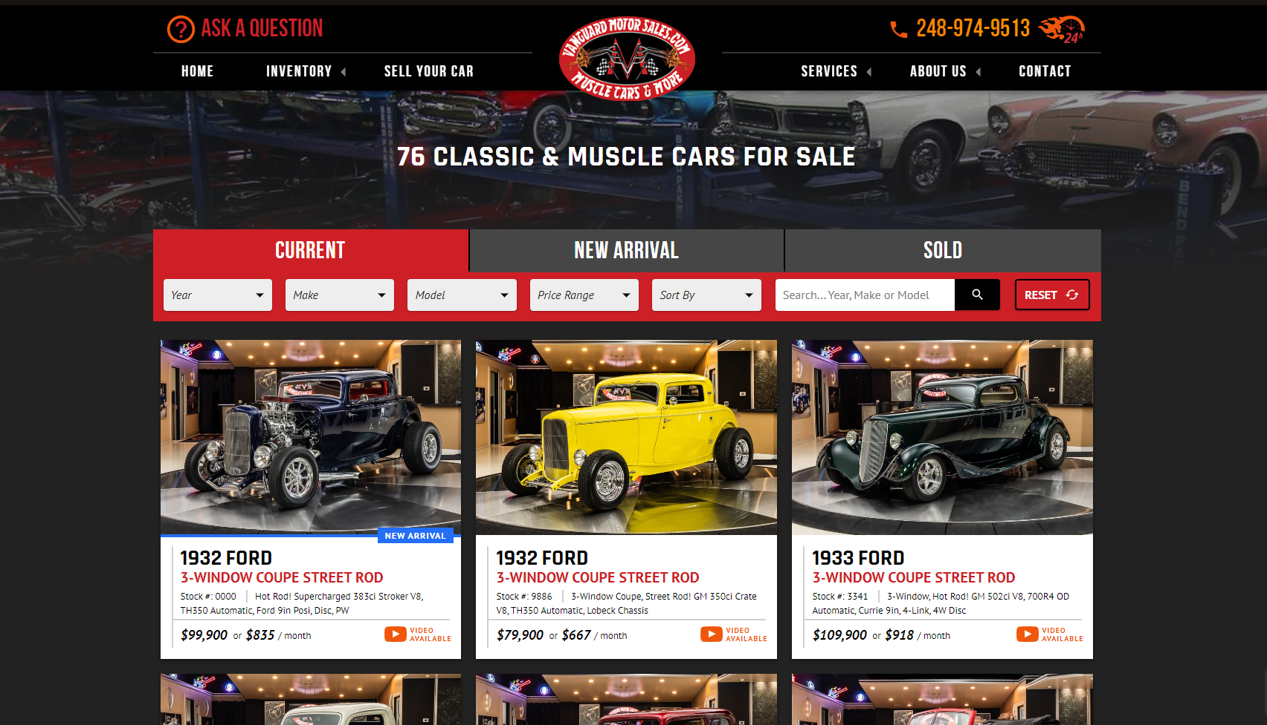

Рисунок 1.1 – Окно главного каталога веб-сайта «VANGUARD MOTOR SALES».

Веб-сайт Vanguard Motor Sales обладает стильным и привлекательным дизайном, основан на удобной навигации. Посетители могут легко просматривать доступные автомобили через каталог с фильтрами и сортировкой. Он также предоставляет форму обратной связи для вопросов и запросов. Дополнительно на сайте имеется блог с новостями и статьями о классических автомобилях.

1.1.2 Аналог «VANGUARD MOTOR SALES»

На рисунке 1.2 представлен внешний вид главного каталога веб-сайта «Minsk-Moto.by».

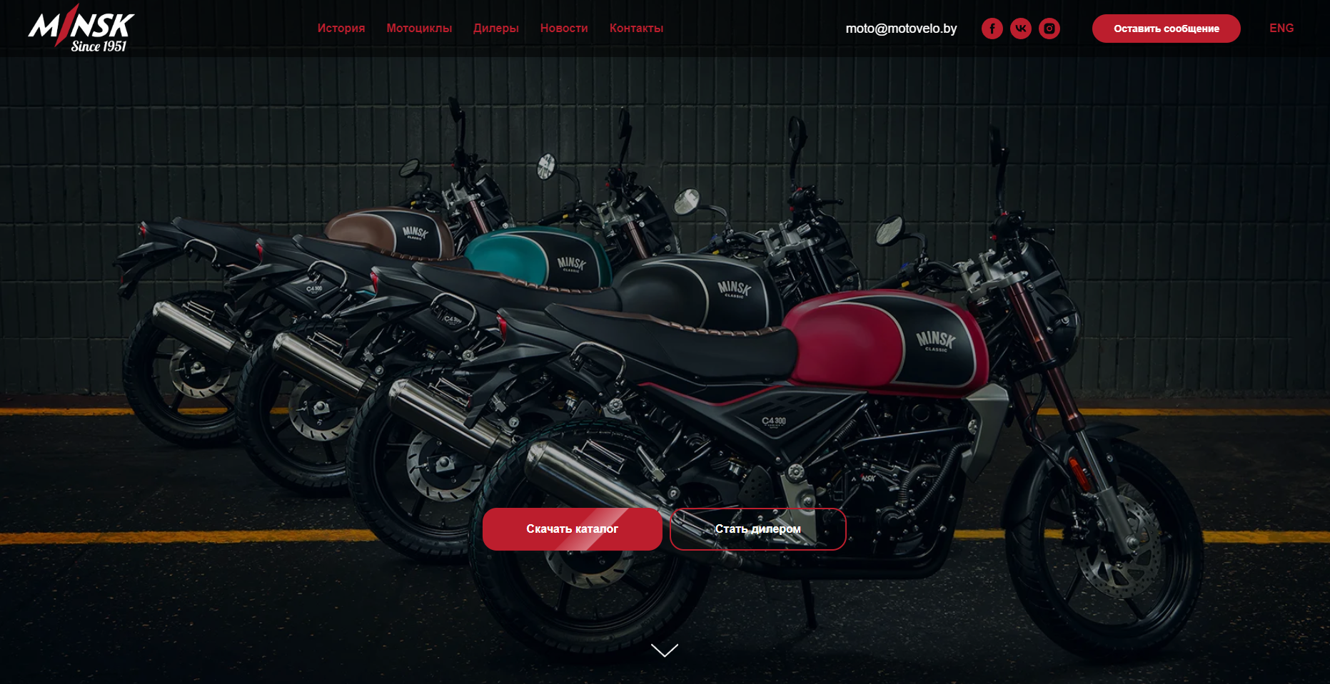

Рисунок 1.2 – Окно главного каталога веб-сайта «Minsk-Moto.by».

Minsk-Moto.by - это веб-сайт, посвященный мотоциклам и мотоэкипировке в Минске. На сайте представлена широкая информация о мотоциклах различных марок и моделей, а также аксессуарах и экипировке для мотоциклистов. Посетители могут найти описания товаров, цены, фотографии и отзывы покупателей. Также предоставляется возможность покупки товаров онлайн и получения консультации от экспертов по выбору мототехники и аксессуаров.

1.2 Техническое задание

Разработка полноценного веб-сайта для интернет-магазина мотоциклов предполагает создание трех ключевых страниц:

1. Главная страница**:** На главной странице посетители будут встречаться с яркими изображениями популярных моделей мотоциклов, а также краткой информацией о нашей компании. Здесь они смогут ознакомиться с нашими основными преимуществами, такими как широкий ассортимент, высокое качество и профессиональное обслуживание.
2. Каталог мотоциклов**:** На странице каталога посетители найдут подробное описание каждой доступной модели мотоцикла. Здесь они смогут изучить технические характеристики, цены и фотографии каждого байка. Мы предоставляем разнообразие моделей для различных типов езды и предпочтений клиентов.
3. Информация о компании**:** На этой странице посетители смогут узнать больше о нашей компании, ее истории, миссии и ценностях. Мы стремимся к предоставлению высококачественных мотоциклов и качественного обслуживания каждому клиенту. Здесь также будет предоставлена контактная информация для связи с нами.

Целью нашего веб-сайта является создание удобного и информативного пространства для покупателей мотоциклов. Cтремимся предоставить им всю необходимую информацию о наших товарах и услугах, а также сделать процесс выбора и покупки максимально простым и приятным.

Веб-страница должна быть кроссбраузерной и адаптивной для мобильной версии (ширина до 420 px), планшетного устройства (ширина до 1000px). Начиная с ширины в 1000px должна открываться версия для персонального компьютера.

1.3 Выбор средств реализации программного продукта

Курсовая работа выполняется в редакторе кода Visual Studio Code.

При создании веб-страниц будут использованы языки: HTML, CSS, JS, XML.

Первым этапов является создание макета страниц веб-сайта. Для этого использовалось приложение для разработки интерфейсов и прототипирования Figma. Структура сайта создана с помощью языка разметки HTML, дизайн сайта оформлен с помощью CSS/Sass. JavaScript позволит добавить динамичности сайта. XML используется для организации структурированных данных, которые могут использоваться в веб-разработке, например, для обмена данными между различными системами или для хранения конфигурационной информации, дополняя использование языков HTML, CSS и JavaScript.

1.4 Вывод

В данном разделе были рассмотрены достоинства и недостатки аналогичных решений на выбранную тему сайта для предотвращения ошибок в реализации веб-сайта. Были определены основные элементы содержания страницы. Также выбраны средства реализации программного продукта, а именно языки HTML, CSS, Sass, JS.

После обзора и анализа сайта Vanguard Motor Sales, можно выделить главное, что требуется для реализации веб-сайта подобного рода.

2 Проектирование страниц веб-сайта

2.1 Выбор способа верстки

Требования проекта включают в себя адаптивность и кроссбраузерность. По этой причине была выбрана grid и flex-box вёрстки.

Grid-модель позволяет создавать структуры, необходимые для обеспечения отзывчивости сайтов на различных устройствах. Это означает, что сайт будет одинаково хорошо смотреться на компьютере, телефоне и планшете.

Flex – это новая технология, которая уже имеет достаточно широкую поддержку браузеров. Flexbox предоставляет инструменты для быстрого создания сложных, гибких макетов, и функции, которые были сложны в традиционных методах CSS.

2.2 Выбор стилевого оформления

Выбор стиля является ключевым этапом в разработке проекта по нескольким причинам:

Создание уникального внешнего облика проекта становится возможным благодаря выбору стиля, который помогает подчеркнуть его оригинальность и выделиться на фоне конкурентов, привлекая внимание потенциальных пользователей.

Тщательно проработанный и привлекательный дизайн способствует повышению узнаваемости проекта. Люди лучше запоминают визуальную информацию, поэтому стильный дизайн делает проект более запоминающимся.

Применение минимализма в оформлении интернет-магазина имеет свои плюсы. Это позволяет пользователю сосредоточиться на продукте, улучшает навигацию по сайту и его скорость загрузки. Это, в свою очередь, способствует повышению конверсии и создает ощущение стиля и элегантности, что важно для привлечения и удержания пользователей.

В целом, выбор стиля играет важную роль в разработке проекта, оказывая значительное влияние на его успех и эффективность.

2.3 Выбор шрифтового оформления

На веб-странице было решено использовать одно шрифтовое оформление, что имеет ряд преимуществ:

1. Единый стиль**:** Использование одного шрифта способствует созданию единого стиля и цельного визуального образа. Это придает сайту более профессиональный и организованный вид.
2. Легкость восприятия**:** Один шрифт обеспечивает легкость восприятия текста, поскольку нет разрывов в стиле или визуальных отличий между различными частями контента. Пользователи могут быстрее и проще читать информацию на сайте.
3. Упрощение дизайна**:** Один шрифт может упростить дизайн сайта, уменьшив количество элементов, которые нужно координировать и адаптировать для единого стиля. Это может сделать процесс дизайна более эффективным и менее сложным.

Для веб-сайта был выбран шрифт IntroDemo_BlackCAPS в черном цвете.

2.4 Разработка логотипа

Логотип – это уникальный символ, который ассоциируется с определенным брендом. Он не просто набор абстрактных символов или красивое изображение.

Логотип выполнен под концепцию сайта. Чтобы вызвать у пользователя ассоциацию с мотоциклами для главной части лого взят образ мотоциклетного двигателя. Логотип, представленный на рисунке 2.4.1 был создан с помощью Adobe Illustrator.

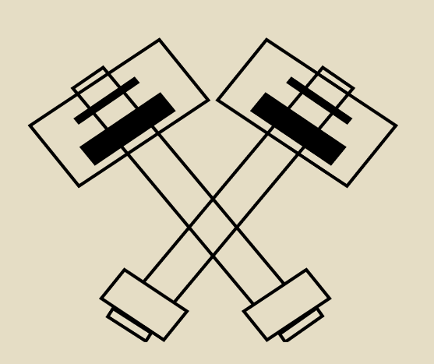

Рисунок 2.4.1 – Логотип сайта «Twisted Steal»

2.5 Разработка пользовательских элементов

В проекте нацеленном на минималистичный стиль, основной информационной состовляющей для пользователя является таблица товаров представленная на главной странице, в ней для пользователя собрана максимально подробная информация для его понимания.

Каталог товаров позволяет структурировать информацию о товарах, отображая их основные характеристики, такие как цена, наличие, описание и т. д. Это делает процесс просмотра и сравнения товаров более удобным для пользователей.

В данном каталоге (на рисунке 2.5.1) пользователю предоставляется возможность ознакомиться с техническими характеристиками, его преимуществах и ценой, кнопка «оформить заказ» ( рисунок 2.5.2), после нажатия на которую пользователю будет предоставлена форма для заполнения личной информации ( рисунок 2.5.3).

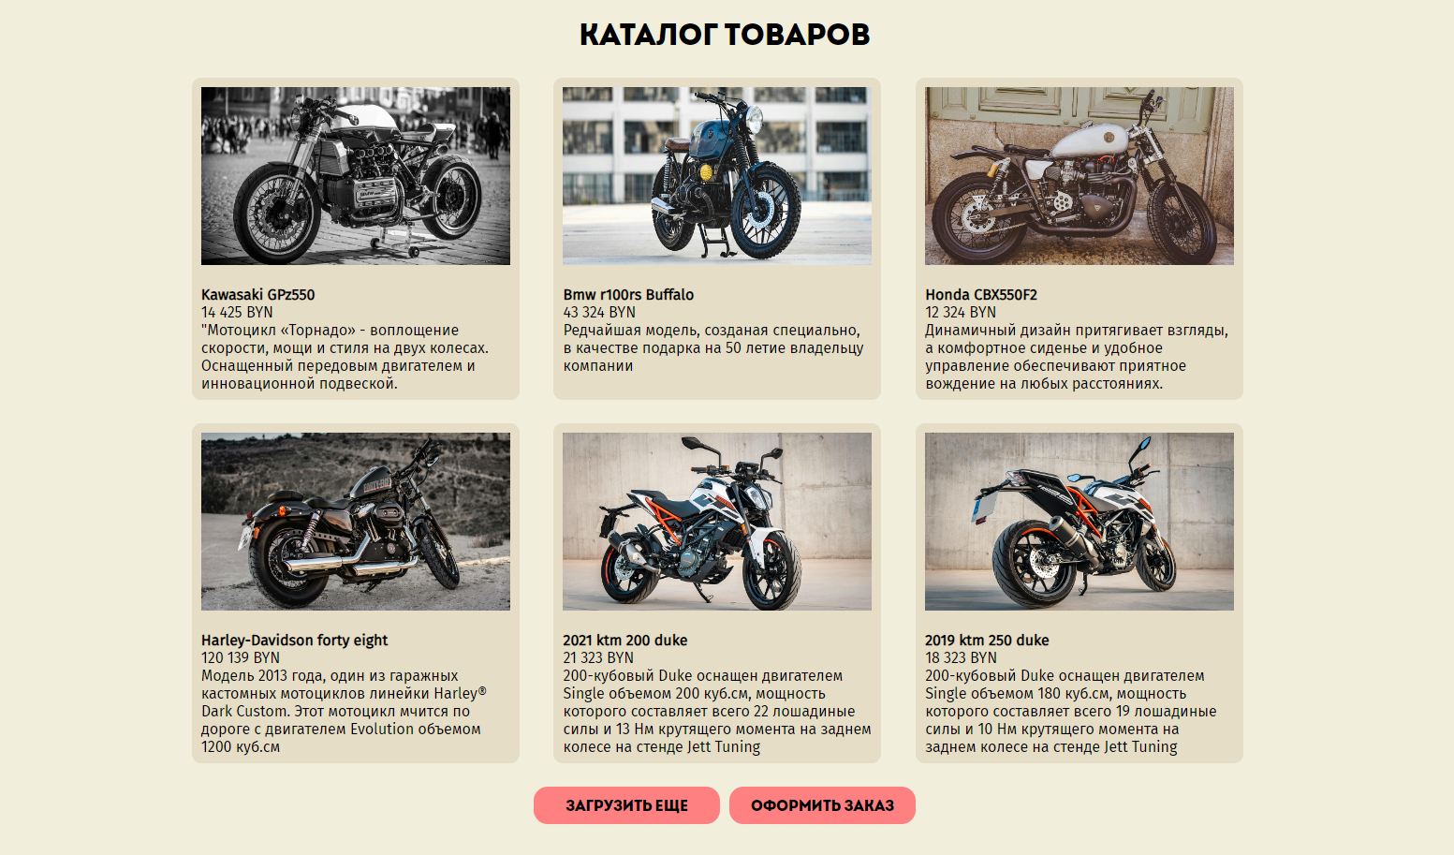

Рисунок 2.5.1 – Каталог товаров

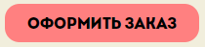

Рисунок 2.5.2 – Кнопка «оформить заказ»

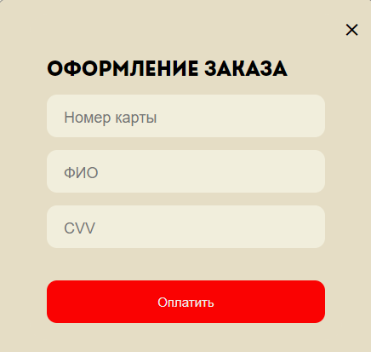

Рисунок 2.5.3 – Форма заполнения

2.6 Разработка спецэффектов

На веб-сайте используются динамические эффекты, которые добавляют интерактивности и делают его более привлекательным для пользователей. Мобильная версия сайта предлагает галерею товаров (см. рисунок 2.6.1), которая обладает рядом преимуществ:

Визуальное привлечение внимания**:** Изображения товаров играют важную роль в привлечении внимания пользователей. Галерея товаров позволяет представить товары с различных ракурсов, в различных условиях освещения и с различными деталями, что делает их более привлекательными для потенциальных покупателей.

Подробное изучение товаров**:** Пользователи могут более детально рассмотреть товары благодаря галерее, пролистывая изображения или увеличивая их, чтобы рассмотреть конкретные детали или характеристики. Это помогает им принимать более обоснованные решения о покупке, основываясь на визуальной информации.

Демонстрация разнообразия ассортимента**:** Показ товаров в форме галереи позволяет продемонстрировать разнообразие ассортимента компании. Пользователи могут увидеть различные модели, цвета или варианты товаров, что помогает им выбрать наиболее подходящий вариант.

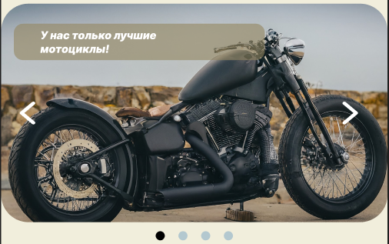

Рисунок 2.6.1 – Галерея товаров

2.7 Выводы

В данном разделе был создан прототип веб-сайта, определены задачи по созданию содержания на веб-сайте. Выбрано единое цветовое и шрифтовое оформления сайта для удобства просмотра пользователем. Разработан дизайн и расположение на сайте пользовательских элементов, спецэффектов и анимации. Логотип выполнен под концепцию сайта.

3 Реализация структуры веб-сайта

3.1. Структура HTML-документа

Структура HTML-документа определяет базовый «скелет» для будущего веб-сайта. Код выполнен по стандарту HTML5.

В проекте были использованы семантические теги header , main и footer. Листинг представлен в приложении В.

В теге header находится горизонтальное меню. Оно содержит логотип компании , а так же информация для связи с компанией. Так же при уменьшении размера страницы header преобразуется в “бургер меню” для лучшей навигации по сайту.

В теге main находиться основной контент сайта.

В теге footer находятся дополнительные ссылки на различную информацию. Листинг представлен в приложении В.

Для создания кнопки перехода на страницу с формой были использованы теги a и button.

Для создания каталога использовался div с display: none.

**3.2. Добавление таблиц стилей SCSS и CSS.**

Вложенные стили SCSS — это еще одна отличная функция, которая позволяет писать CSS правила и вкладывать их друг в друга. Вложение позволяет писать CSS в той же структуре, что и HTML, создавая визуальную иерархию в селекторах.

Все коды Scss находятся в приложении Г.

3.3 Использование стандартов XML (SVG)

Использование SVG-формата для создания логотипа сайта и иконок было выбрано из-за его преимуществ. Этот формат обеспечивает высокое качество изображений при любом масштабе, что делает его идеальным для разных устройств и экранов.

SVG-файлы также обладают небольшим размером, что уменьшает время загрузки страницы и улучшает её производительность по сравнению с другими форматами, такими как JPG или PNG.

Кроме того, данные для связи удобно хранить отдельно в XML-документе. XML-формат независим от программного обеспечения и операционной системы, обеспечивая переносимость между различными платформами. Его также можно легко расширять, создавая собственные теги и атрибуты для специфических потребностей проекта.

|  |
| --- |
| <svg width="115" height="94" viewBox="0 0 115 94" fill="none" xmlns="http://www.w3.org/2000/svg">                      <a xlink:href="index.html" style="cursor: pointer">                          <path d="M55.7372 19.3246L40.6415 0.665499L0.73221 27.193L15.8279 45.8521L55.7372 19.3246Z"                          stroke="black" />                      <path d="M45.7454 22.67L40.9795 16.8716L15.9543 33.771L20.7202 39.5695L45.7454 22.67Z"                          fill="black" />                      <path d="M15.7164 26.8941L14.116 24.9692L33.0262 12.0515L34.6266 13.9763L15.7164 26.8941Z"                          fill="black" />                      <path d="M13.9449 15.6647L23.2906 9.24658L85.9479 84.208L76.6022 90.6261L13.9449 15.6647Z"                          stroke="black" />                      <path d="M93.1803 80.5098L86.025 71.6655L66.7309 84.4902L73.8862 93.3345L93.1803 80.5098Z"                          fill="#E5DDC5" stroke="black" />                      <rect x="-0.1" y="0.7" width="14" height="3"                          transform="matrix(-0.8 0.57 0.57 0.8 88.7 83)" stroke="black" />                      <path d="M58.6635 19.3246L73.7593 0.665499L113.669 27.193L98.5728 45.8521L58.6635 19.3246Z"                          stroke="black" />                      <path d="M68.655 22.67L73.4209 16.8716L98.4461 33.771L93.6802 39.5695L68.655 22.67Z" fill="black" />                      <path d="M98.6843 26.8941L100.285 24.9692L81.3744 12.0514L79.7741 13.9763L98.6843 26.8941Z"                          fill="black" />                      <path d="M100.456 15.6647L91.11 9.24658L28.4527 84.2079L37.7985 90.626L100.456 15.6647Z"                          stroke="black" />                      <path d="M22.7309 80.5098L29.8862 71.6655L49.1803 84.4902L42.025 93.3345L22.7309 80.5098Z"                          fill="#E5DDC5" stroke="black" />                      <rect x="26.3" y="83.6356" width="14" height="3" transform="rotate(32.6 26.3 83.6)"                          stroke="black" />                      </a>                  </svg> |

Листинг 3.3.1 – SVG логотипа

3.4 Использование JavaScript

JavaScript (JS) – один из наиболее широко используемых языков программирования в веб-разработке. Он предоставляет возможность придать веб-страницам динамичность и интерактивность, улучшая пользовательский опыт и позволяя создавать более сложные веб-приложения.

|  |
| --- |
| // Получаем элементы слайдера, кнопок "назад" и "вперёд", а также контейнера для точек слайдера  const slider = document.querySelector('.slider');  const prevBtn = document.querySelector('.prev-btn');  const nextBtn = document.querySelector('.next-btn');  const dotsContainer = document.querySelector('.dots');  // Устанавливаем счётчик слайдов в начальное положение  let counter = 0;  // Обработчик события клика на кнопку "назад"  prevBtn.addEventListener('click', () => {  counter--; // Уменьшаем счётчик  // Если счётчик стал отрицательным, возвращаем его к последнему слайду  if (counter < 0) {  counter = slider.children.length-1;  }  // Обновляем слайдер  updateSlider();  });  // Обработчик события клика на кнопку "вперёд"  nextBtn.addEventListener('click', () => {  counter++; // Увеличиваем счётчик  // Если счётчик достиг конца слайдов, переходим к первому слайду  if (counter === slider.children.length) {  counter = 0;  }  // Обновляем слайдер  updateSlider();  });  // Функция для обновления слайдера  function updateSlider() {  slider.style.transform = `translateX(-${counter * 100}%)`; // Сдвигаем слайды  // Обновляем точки слайдера  updateDots();  }  // Функция для обновления точек слайдера  function updateDots() {  const dots = document.querySelectorAll('.dot'); // Получаем все точки  dots.forEach((dot, index) => {  if (index === counter) {  dot.classList.add('active'); // Если точка соответствует текущему слайду, добавляем класс 'active'  } else {  dot.classList.remove('active'); // Иначе убираем класс 'active'  }  });  }  // Создаём точки для каждого слайда и добавляем их в контейнер  for (let i = 0; i < slider.children.length; i++) {  const dot = document.createElement('span'); // Создаём элемент span для точки  dot.classList.add('dot'); // Добавляем класс 'dot' для стилизации  dotsContainer.appendChild(dot); // Добавляем точку в контейнер  }  // Обновляем точки слайдера  updateDots(); |

Листинг 3.4.1– Пример использования JS для галереи

**3.5. Выводы**

На данном этапе была реализована структура на HTML при помощи сематические тегов, а также созданы таблицы стилей Sass. Была реализована структура веб-сайта, а также был реализован логотип через SVG-графику.

Также были получены дополнительные знания о верстке веб-сайта.

В результате реализации сайта для создания анимации использовались стили с языком программирования JavaScript.

**4. Тестирование веб-сайта**

**4.1. Адаптивный дизайн веб-сайта**

Адаптивность — это способность сайта «подстраиваться» под различные технические условия.

Для достижения адаптивности в проекте применялись методы верстки flex, а также использовались медиа-запросы.

Ресурс должен одинаково хорошо демонстрироваться на экране компьютера (рис. 4.1.1), планшете(рис. 4.1.2), смартфоне(рис. 4.1.3).

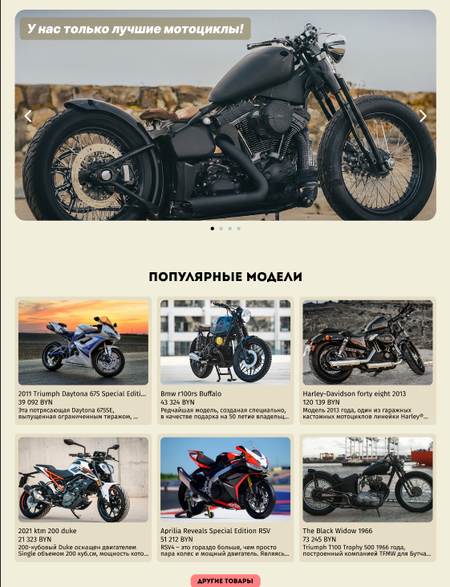

Рисунок 4.1.1 – Вид страницы для компьютера

Медиа- запросы использовались для перемещения элементов основной части страницы при размерах мобильной версии.

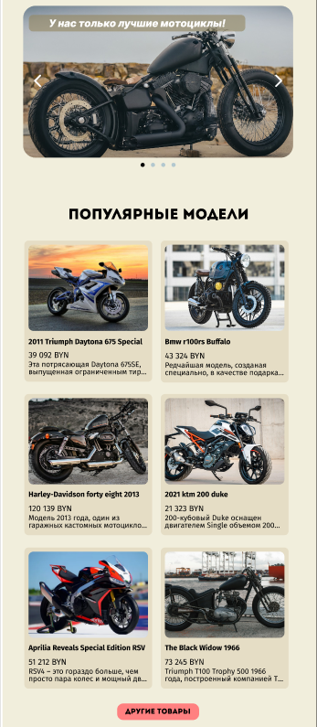

Рисунок 4.1.2 – Вид страницы для планшетных устройств

Адаптивность является очень важным аспектом веб-разработки, так как позволяет сайту корректно отображаться на различных устройствах с разными размерами экранов. С увеличением числа устройств с различными размерами экранов, таких как смартфоны, планшеты, ноутбуки и настольные компьютеры, становится критически важным, чтобы сайт был доступен и удобочитаем на всех устройствах.

Адаптивность позволяет автоматически изменять расположение и размер элементов страницы в зависимости от размера экрана устройства, на котором происходит просмотр сайта. Таким образом, пользователь получает оптимальное визуальное восприятие сайта на любом устройстве и не испытывает неудобств при просмотре страницы.

Кроме того, адаптивность сайта имеет важное значение для улучшения SEO-оптимизации, так как поисковые системы высоко оценивают мобильную доступность сайтов и ранжируют их в соответствии с этим фактором. Адаптивный сайт также может увеличить время пребывания пользователей на сайте и увеличить вероятность выполнения целевых действий (например, покупки товара или заполнения формы заказа).

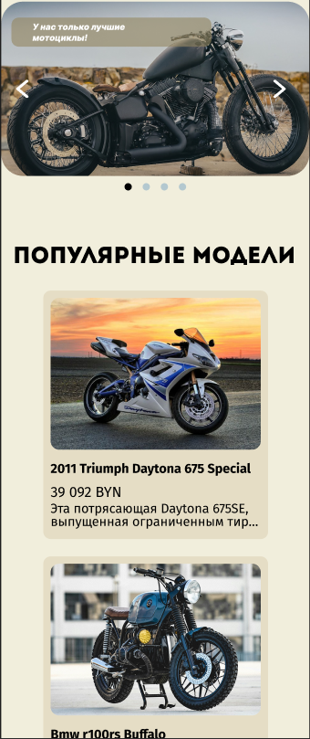

Рисунок 4.1.3 – Вид страницы для мобильных устройств

Для этого создается адаптивный дизайн и используется адаптивная верстка. В итоге сайт отлично позиционируется на всех основных типах устройств, что гарантирует полноценный охват аудитории.

4.2 Кроссбраузерность веб-сайта

Кроссбраузерность – важный критерий корректной работы веб-ресурса. Это инструмент поддержания посетительской лояльности, повышения конверсии и поднятия рейтинга в поисковых системах.

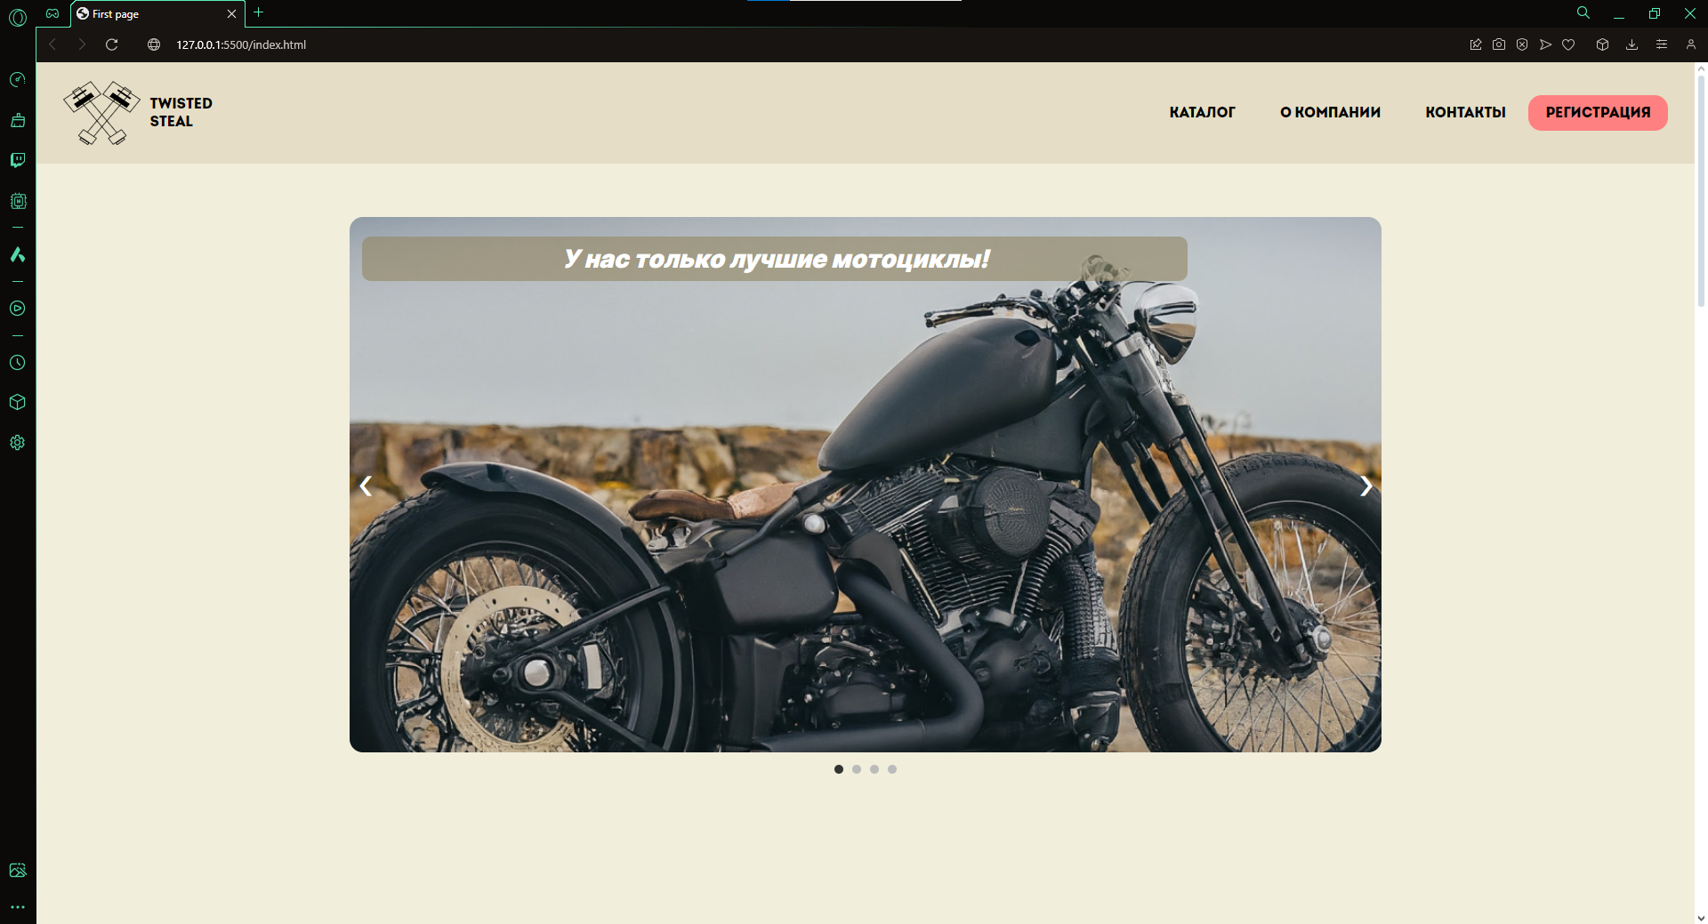

Рисунок 4.2.1 – Вид страницы в браузере OperaGX

После написания основной структуры страницы на HTML и внешнего стилевого оформления появился вопрос о тестировании. Веб-сайт был открыт при помощи различных браузеров.

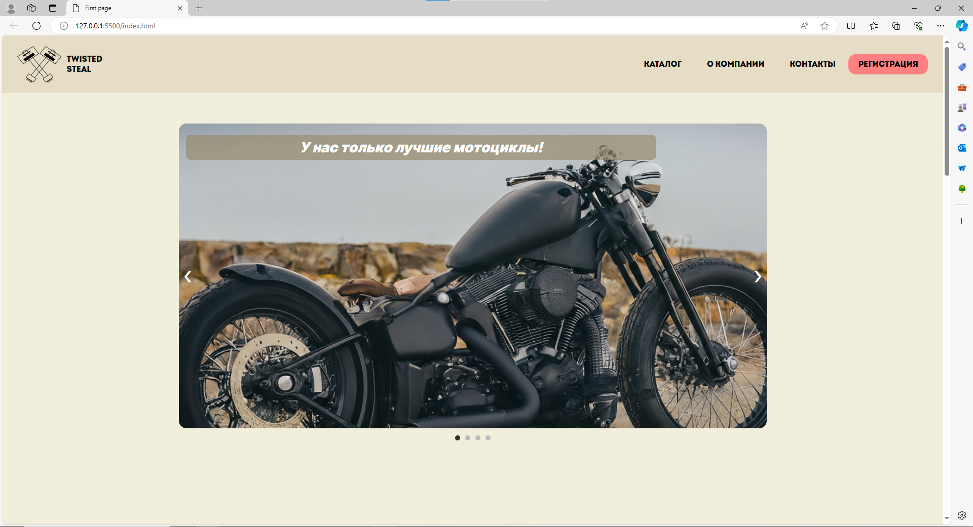

Рисунок 4.2.2 – Вид страницы в браузере Microsoft Edge

Так как проверка на кроссбраузерность возможна на данном этапе разработки только в ручную, некоторые свойства, которые некорректно отображаются в различных браузерах, могли остаться незамеченными.

**4.3. Руководство пользователя**

Разрабатываемый веб-сайт состоит из 3 страниц, которые обеспечивают функциональность и простоту веб-сайта для потенциальных клиентов.

Сайт продуман таким образом, чтобы потенциальный клиент мог зайти с одной страницы на любую другую страницу веб-сайта.

На главной странице посетители будут встречаться с яркими изображениями популярных моделей мотоциклов, отзывами клиентов, а также краткой информацией о нашей компании. Главная страница представлена на рисунках 4.3.1

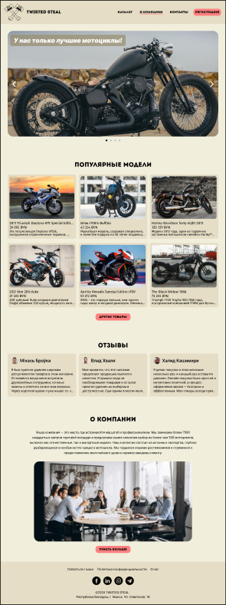

Рисунок 4.3.1 – Главная страница

Вторым элементом меню является каталог товаров. В ней пользователю открывается возможность ознакомится с товаром, а также оформить заказ на него. Страница с каталогом товаров представлена рисунке 4.3.2.

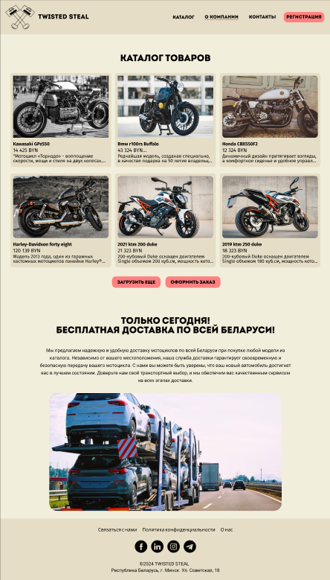

Рисунок 4.3.2 – Страница каталога товаров

На сайте есть возможность оформить заказ онлайн. Для этого необходимо пользователю зайти на страницу каталога товаров и нажать на кнопку оформить заказ. При нажатии на эту кнопку пользователь видит окно ввода информации. Для заказа нужно заполнить данные о пользователе: Номер платежной карты, ФИО, CVV код платежной карты. Форма для оформления заказа представлена на рисунке 4.3.3.

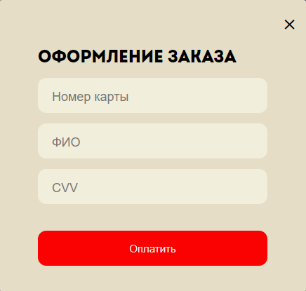

Рисунок 4.3.3 – Форма оформления заказа

**4.4. Выводы**

На данном этапе было проанализировано поведение веб-сайта при использовании с разных устройств, а также веб-ресурс был протестирован в большом количестве браузеров. По итогу выполнения данного этапа для веб-сайта был разработан адаптивный дизайн и кроссбраузерность. Работа, проделанная сайтом, позволяет пользователям ориентироваться по сайту, а также просматривать сайт на разных устройствах.

**Заключение**

Для проекта интернет-магазина мотоциклов поставлена задача разработать веб-ресурс, который позволит пользователям ознакомиться с ассортиментом мотоциклов в удобном формате и сделать заказ на желаемую модель. Кроме того, основной целью проекта является создание функционального и интуитивно понятного веб-сайта для потенциальных покупателей, обеспечивая им удобство в использовании.

Для реализации сайта были просмотрены и изучены 2 аналога веб-сайта.

Были использованы приложения: Visual Studio Code – для написания самого веб-сайта, Figma- для создания макета и прототипа сайта.

Также сайт был тестирован на кроссбраузерность в различных браузерах и на адаптивность.

Также дополнительная информация находится в приложениях А-Е.

Результатом курсового проекта стал готовый к работе веб-сайт, в котором размещена информация о компании «Twisted Steal». Репозиторий проекта на GitHub – Режим доступа: https://github.com/neannoy/Kursovoyproektkyar.

Список использованных источников

1. Документация по HTML [Электронный ресурс]. — Режим доступа: https://developer.mozilla.org/ru/docs/Web/HTML
2. Документация по CSS [Электронный ресурс]. — Режим доступа: https://developer.mozilla.org/ru/docs/Web/CSS/Reference
3. Документация по JavaScript [Электронный ресурс]. — Режим доступа: https://developer.mozilla.org/ru/docs/Web/JavaScript
4. Документация по XML [Электронный ресурс]. — Режим доступа: https://aws.amazon.com/ru/what-is/xml/
5. Аналог «Vanguard Motor Sales» [Электронный ресурс]. — Режим доступа: https://www.vanguardmotorsales.com
6. Введение в кросс-браузерное тестирование [Электронный ресурс]. — Режим доступа:https://developer.mozilla.org/ru/docs/Learn/Tools_and_testing/Cross_browser_testing/Introduction
7. Репозиторий проекта на GitHub [Электронный ресурс]. — Режим доступа: https://github.com/neannoy/Kursovoyproektkyar

ПРИЛОЖЕНИЕ А **Прототипы веб-страниц**

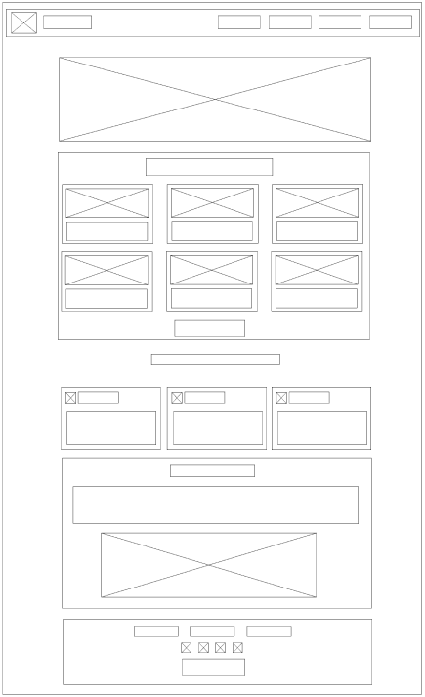

Рисунок А.1-Прототип главной страницы

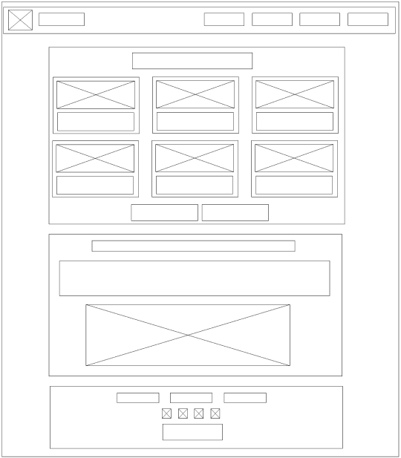

Рисунок А.2-Прототипы страницы “Каталог товаров”

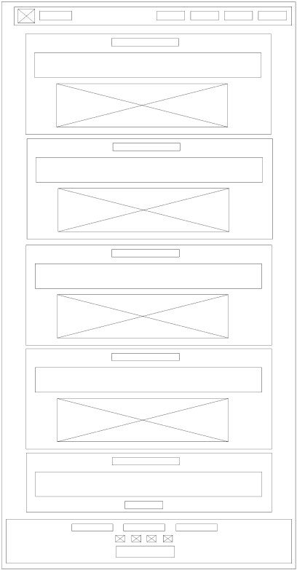 Рисунок А.3-Прототипы страницы “О компании”

ПРИЛОЖЕНИЕ Б **Макет структуры веб-сайта**

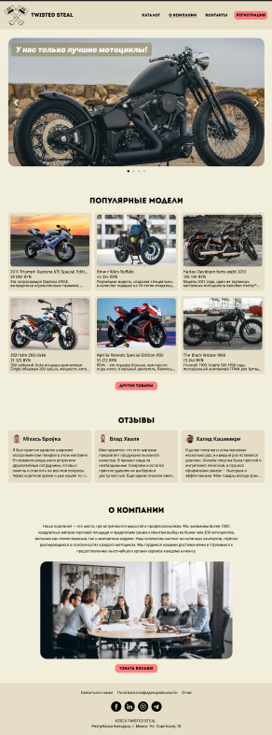

Рисунок Б.1-Макет страницы “Главная” 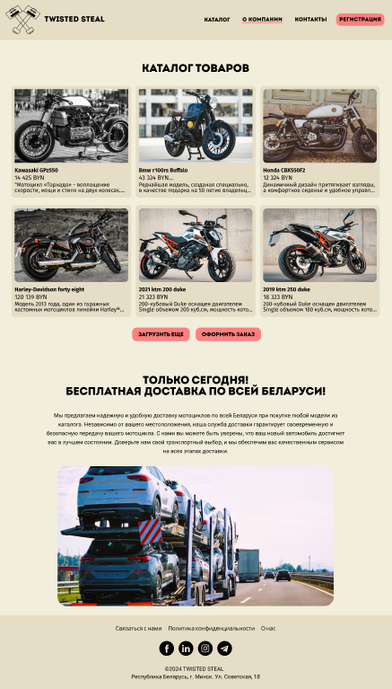

Рисунок Б.2-Макет страницы “Каталог товаров”

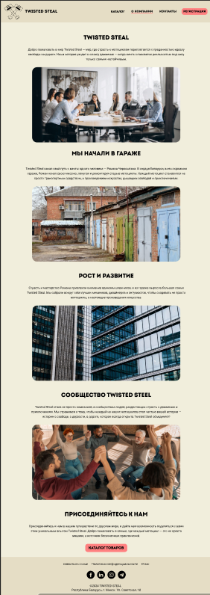

Рисунок Б.3-Макет страницы “О компании”

ПРИЛОЖЕНИЕ В **Листинг HTML-документа**

<body>

<header>

</header>

<main>

</main>

<footer>

</footer>

Листинг В.1-Структура html документа

|  |
| --- |
| <header>          <div class="nav-menu">              <div class="logo">                  <svg width="115" height="94" viewBox="0 0 115 94" fill="none" xmlns="http://www.w3.org/2000/svg">                      <a xlink:href="index.html" style="cursor: pointer">                          <path d="M55.7372 19.3246L40.6415 0.665499L0.73221 27.193L15.8279 45.8521L55.7372 19.3246Z"                          stroke="black" />                      <path d="M45.7454 22.67L40.9795 16.8716L15.9543 33.771L20.7202 39.5695L45.7454 22.67Z"                          fill="black" />                      <path d="M15.7164 26.8941L14.116 24.9692L33.0262 12.0515L34.6266 13.9763L15.7164 26.8941Z"                          fill="black" />                      <path d="M13.9449 15.6647L23.2906 9.24658L85.9479 84.208L76.6022 90.6261L13.9449 15.6647Z"                          stroke="black" />                      <path d="M93.1803 80.5098L86.025 71.6655L66.7309 84.4902L73.8862 93.3345L93.1803 80.5098Z"                          fill="#E5DDC5" stroke="black" />                      <rect x="-0.1" y="0.7" width="14" height="3"                          transform="matrix(-0.8 0.57 0.57 0.8 88.7 83)" stroke="black" />                      <path d="M58.6635 19.3246L73.7593 0.665499L113.669 27.193L98.5728 45.8521L58.6635 19.3246Z"                          stroke="black" />                      <path d="M68.655 22.67L73.4209 16.8716L98.4461 33.771L93.6802 39.5695L68.655 22.67Z" fill="black" />                      <path d="M98.6843 26.8941L100.285 24.9692L81.3744 12.0514L79.7741 13.9763L98.6843 26.8941Z"                          fill="black" />                      <path d="M100.456 15.6647L91.11 9.24658L28.4527 84.2079L37.7985 90.626L100.456 15.6647Z"                          stroke="black" />                      <path d="M22.7309 80.5098L29.8862 71.6655L49.1803 84.4902L42.025 93.3345L22.7309 80.5098Z"                          fill="#E5DDC5" stroke="black" />                      <rect x="26.3" y="83.6356" width="14" height="3" transform="rotate(32.6 26.3 83.6)"                          stroke="black" />                      </a>                  </svg>                  <p><a href="index.html">TWISTED STEAL</a></p>              </div>              <div class="hamburger-menu">                  <span class="line"></span>                  <span class="line"></span>                  <span class="line"></span>              </div>              <div class="points_menu">                  <ul class="points">                      <li><a href="second.html">КАТАЛОГ</a></li>                      <li><a href="third.html">О КОМПАНИИ</a></li>                      <li><a href="#">КОНТАКТЫ</a></li>                      <div id="Btn1" class="button-reg"><a href="#">РЕГИСТРАЦИЯ</a></div>                  </ul>              </div>          </div>      </header> |

Листинг В.2-Структура тега header

|  |
| --- |
| <main>          <div class="block_with_photo">              <div class="slider-container">                  <div class="text_before_photo">                      <p>У нас только лучшие мотоциклы!</p>                  </div>                  <div class="slider">                      <img src="images/motorcycle_big.png" alt="Image 1">                      <img src="images/moto1.jpg" alt="Image 1">                      <img src="images/image4.png" alt="Image 2">                      <img src="secondPage_image/image5.jpg" alt="Image 4">                  </div>                  <button class="prev-btn">&#10094;</button>                  <button class="next-btn">&#10095;</button>              </div>              <div class="dots"></div>          </div>          <div class="block_with_cards_of_moto">              <p class="text_up">ПОПУЛЯРНЫЕ МОДЕЛИ</p>              <div class="gallery_of_cars">                  <section>                      <img src="/images/image1.png" alt="moto">                      <div class="description">                          <p class="name_moto">2011 Triumph Daytona 675 Special</p>                          <p class="price_moto">39 092 BYN</p>                          <p class="description_moto">Эта потрясающая Daytona 675SE, выпущенная ограниченным тиражом                          </p>                      </div>                  </section>                  <section>                      <img src="/images/image2.png" alt="moto">                      <div class="description">                          <p class="name_moto">Bmw r100rs Buffalo</p>                          <p class="price_moto">43 324 BYN</p>                          <p class="description_moto">Редчайшая модель, созданая специально, в качестве подарка на 50 летие владельцу компании                          </p>                      </div>                  </section>                  <section>                      <img src="/images/image3.png" alt="moto">                      <div class="description">                          <p class="name_moto">Harley-Davidson forty eight 2013</p>                          <p class="price_moto">120 139 BYN</p>                          <p class="description_moto">Модель 2013 года, один из гаражных кастомных мотоциклов линейки Harley® Dark Custom.                          </p>                      </div>                  </section>                  <section>                      <img src="/images/image5.png" alt="moto">                      <div class="description">                          <p class="name_moto">2021 ktm 200 duke</p>                          <p class="price_moto">21 323 BYN</p>                          <p class="description_moto">200-кубовый Duke оснащен двигателем Single объемом 200 куб.см                          </p>                      </div>                  </section>                  <section>                      <img src="/images/image6.png" alt="moto">                      <div class="description">                          <p class="name_moto">Aprilia Reveals Special Edition RSV</p>                          <p class="price_moto">51 212 BYN</p>                          <p class="description_moto">RSV4 – это гораздо больше, чем просто пара колес и мощный двигатель.                          </p>                      </div>                  </section>                  <section>                      <img src="/images/image7.png" alt="moto">                      <div class="description">                          <p class="name_moto">The Black Widow 1966</p>                          <p class="price_moto">73 245 BYN</p>                          <p class="description_moto">Triumph T100 Trophy 500 1966 года, построенный компанией TFMW для Бутча Уокера.                          </p>                      </div>                  </section>              </div>              <div class="button_more">                  <p><a href="second.html">ДРУГИЕ ТОВАРЫ</a></p>              </div>          </div>          <div class="block_review">              <p>ОТЗЫВЫ</p>              <div class="all_reviews">                  <div class="block">                      <div class="text_review">                          <div class="first">                              <img src="/images/mixas.png" alt="people">                              <div class="name">МИХАСЬ БРОУКА</div>                          </div>                          <div class="second">Я был приятно удивлен широким ассортиментом товаров                              в этом магазине. От момента входа меня встретили дружелюбные сотрудники,                              готовые помочь и ответить на все мои вопросы. Через короткое время я уже нашел то,                              что искал, и был рад видеть доступные цены.</div>                      </div>                  </div>                  <div class="block">                      <div class="text_review">                          <div class="first">                              <img src="/images/vlad.png" alt="people">                              <div class="name">ВЛАД ХВАЛЯ</div>                          </div>                          <div class="second">Мне нравится, что этот магазин предлагает продукцию высокого качества. Я                              пришел сюда за необходимыми товарами и остался приятно удивлен их выбором и доступностью.                              Еще одним плюсом является удобное                              расположение — магазин легко найти</div>                      </div>                  </div>                  <div class="block">                      <div class="text_review">                          <div class="first">                              <img src="/images/xalid.png" alt="people">                              <div class="name">ХАЛИД КАШИМИРИ</div>                          </div>                          <div class="second">Я делал покупки в этом магазине несколько раз, и каждый раз оставался                              доволен. Онлайн-покупка была простой и интуитивно понятной, а процесс оформления заказа —                              быстрым и эффективным. Мои товары всегда приходили в срок, и я получал их в отличном                              состоянии.                              месте.</div>                      </div>                  </div>              </div>          </div>          <div class="about-company">              <p class="text_company">                  О КОМПАНИИ              </p>              <div class="photo_with_text">                  <p class="text_in_company">                      Наша компания — это место, где встречаются масштаб и профессионализм. Мы занимаем более 7000 квадратных метров торговой площади и предлагаем своим клиентам выбор из более чем 300 мотоциклов, включая как отечественные, так и импортные модели. Наш коллектив состоит из истинных экспертов, глубоко разбирающихся в особенностях каждого мотоцикла.                       Мы гордимся нашими достижениями и стремимся к предоставлению высочайшего уровня сервиса каждому клиенту.                  </p>                  <img src="./images/photo-company.png" alt="company">              </div>              <div class="button_know_more">                  <a href="third.html">УЗНАТЬ БОЛЬШЕ</a>              </div>          </div>          <div id="Modal1" class="modal">              <div class="content">                <span class="button_close1">&times;</span>                <form>                  <div class="Zagol">Добро пожаловать</div>                  <div class="container_in">                      <input class="input" type="text" required placeholder="Имя" />                  </div>                  <div class="container_in">                      <input class="input" type="text" required placeholder="Фамилия" />                  </div>                  <div class="container_in">                      <input class="input" type="email" required placeholder="Email" />                  </div>                  <button type="submit" class="submit">Зарегистрироваться</button>              </form>                </div>              </div>      </main> |

Листинг В.3-Структура тега main

|  |
| --- |
| <footer>          <div class="line1">              <ul>                  <li><a href="#">Связаться с нами</a></li>                  <li><a href="#">Политика конфиденциальности</a></li>                  <li><a href="third.html">О нас</a></li>              </ul>          </div>          <div class="line2">              <a href="#"><img src="/images/icons/Facebook.png" alt="facebook"></a>              <a href="#"><img src="/images/icons/LinkedIN.png" alt="linkedin"></a>              <a href="#"><img src="/images/icons/Instagram.png" alt="instagram"></a>              <a href="#"><img src="/images/icons/Telegram.png" alt="telegram"></a>          </div>          <div class="line3">&#64;2024 TWISTED STEAL</div>          <div class="line4">Республика Беларусь, г. Минск. Ул. Советская, 18</div>      </footer> |

Листинг В.4-Структура тега footer

ПРИЛОЖЕНИЕ Г **Листинг Scss(CSS)**

|  |
| --- |
| @import './variables.scss';  @mixin points{      display: flex;      align-items: center;      text-decoration: none;      list-style-type: none;      transition: .3s;        .button-reg {        display: flex;        flex-direction: column;        justify-content: center;        align-items: center;        padding: 11px 10px;        width: 157px;        height: 40px;        background: #ff8080;        border-radius: 15px;      }      li {        padding:25px;        &:last-child{          padding-bottom: 40px;        }      }      a {        &:hover {          box-shadow: 0px 2px 0px 0px red;        }      }  }  @mixin footer_mix{      font-family: $FiraSans;      background-color: #e5ddc5;      display: flex;      flex-direction: column;      align-items: center;      width: 100%;      height: 230px;        .line1 {        display: flex;        justify-content: center;          ul {          list-style-type: none;          display: flex;            li {            padding: 30px 20px;          }        }      }        .line2 {        img {          padding-right: 15px;        }      }      .line3 {        margin-top: 20px;      }  }  @mixin gallery_cars{      display: flex;      flex-wrap: wrap;      justify-content: space-around;      section {        border-radius: 10px;        background-color: #e5ddc5;        width: 350px;        height: auto;        margin-bottom: 25px;        margin-right: 15px;        img {          border-radius: 10px;          width: 100%;         height: 210px;          padding: 10px;        }        .description {          padding: 8px 10px;          p {            text-align: left;            font-family: $FiraSans;          }          .name_moto{            font-weight: bold;          }        }      }  } |

Листинг Г.1-Пример кода Scss

ПРИЛОЖЕНИЕ Д **Листинг XML (SVG)**

|  |
| --- |
| <svg width="115" height="94" viewBox="0 0 115 94" fill="none" xmlns="http://www.w3.org/2000/svg">                      <a xlink:href="index.html" style="cursor: pointer">                          <path d="M55.7372 19.3246L40.6415 0.665499L0.73221 27.193L15.8279 45.8521L55.7372 19.3246Z"                          stroke="black" />                      <path d="M45.7454 22.67L40.9795 16.8716L15.9543 33.771L20.7202 39.5695L45.7454 22.67Z"                          fill="black" />                      <path d="M15.7164 26.8941L14.116 24.9692L33.0262 12.0515L34.6266 13.9763L15.7164 26.8941Z"                          fill="black" />                      <path d="M13.9449 15.6647L23.2906 9.24658L85.9479 84.208L76.6022 90.6261L13.9449 15.6647Z"                          stroke="black" />                      <path d="M93.1803 80.5098L86.025 71.6655L66.7309 84.4902L73.8862 93.3345L93.1803 80.5098Z"                          fill="#E5DDC5" stroke="black" />                      <rect x="-0.1" y="0.7" width="14" height="3"                          transform="matrix(-0.8 0.57 0.57 0.8 88.7 83)" stroke="black" />                      <path d="M58.6635 19.3246L73.7593 0.665499L113.669 27.193L98.5728 45.8521L58.6635 19.3246Z"                          stroke="black" />                      <path d="M68.655 22.67L73.4209 16.8716L98.4461 33.771L93.6802 39.5695L68.655 22.67Z" fill="black" />                      <path d="M98.6843 26.8941L100.285 24.9692L81.3744 12.0514L79.7741 13.9763L98.6843 26.8941Z"                          fill="black" />                      <path d="M100.456 15.6647L91.11 9.24658L28.4527 84.2079L37.7985 90.626L100.456 15.6647Z"                          stroke="black" />                      <path d="M22.7309 80.5098L29.8862 71.6655L49.1803 84.4902L42.025 93.3345L22.7309 80.5098Z"                          fill="#E5DDC5" stroke="black" />                      <rect x="26.3" y="83.6356" width="14" height="3" transform="rotate(32.6 26.3 83.6)"                          stroke="black" />                      </a>                  </svg> |

Листинг Д.1-SVG логотипа